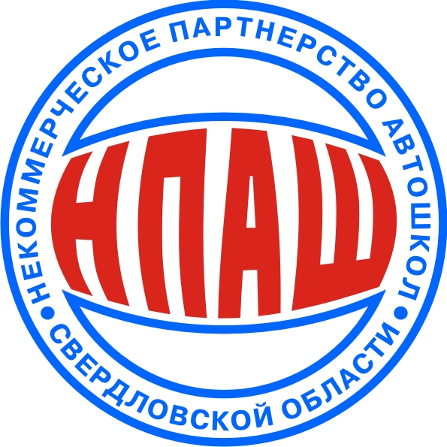

Некоммерческое партнерство «Некоммерческое
партнерство автомобильных школ Свердловской области

В НП автошкол
Свердловской области

ЗАЯВЛЕНИЕ

____________________________________________________________________
(Наименование организации)
_____________________________________________________________________
в лице ______________________________________________________________
(Ф.И.О. руководителя)

просит принять организацию в члены МААШ.
С уставом Ассоциации согласны. Оплату вступительных и членских взносов гарантируем.
Юридический адрес ____________________________________________________
____________________________________________________________________
Фактические адреса____________________________________________________ _____________________________________________________________________
_____________________________________________________________________
Банковские реквизиты __________________________________________________ _____________________________________________________________________
____________________________________________________________________
Телефон __________________________ Факс _____________________________

__________________________________
( Дата подачи заявления)

М.П. Подпись руководителя________________________

